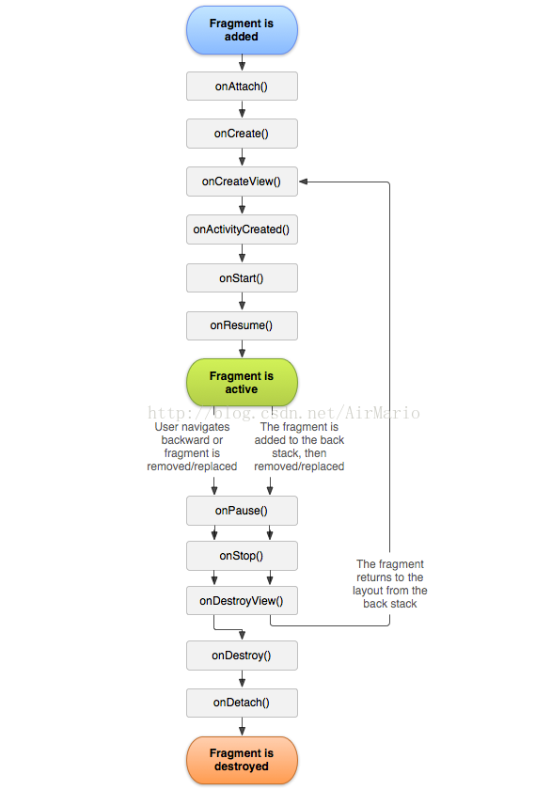安卓实时加载界面Layout

1. SetContentView() 方法
2. 通过findView 获得 container ，

然后 container.removeChildred()

container.addChildren()

1. Fragment 机制
   * 比较容易实现，安卓系统已19经有定义
   * 目测效率不是很高